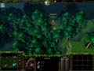 | warcraft_secret1.jpg  И на последок вновь – древняя классика. Седой "Warcraft 3" радовал стилизованной мультяшной фэнтезийностью, пока на одном из уровней за компанию эльфов я не наткнулся на натурального Гидралиска из параллельной вселенной Starcarft!
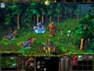 | warcraft_secret2.jpg  Гидралиск оказался очень неплохим бойцом и безоговорочно был принят в команду, в придачу к артиллерийской поддержке баллист.

